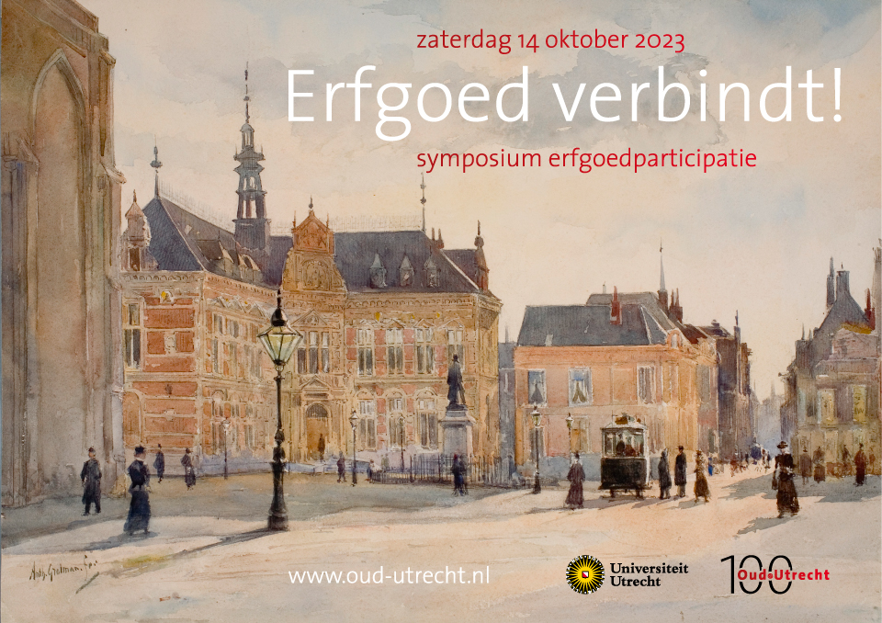

Symposium Erfgoedparticipatie: Erfgoed Verbindt!
Locatie: Academiegebouw Utrecht, Domplein 29, 3512 JE Utrecht

13.30-14.00 Inloop

14.00-14.30 Plenaire opening in de Aula van het Academiegebouw
• Professor Leen Dorsman, Universiteit Utrecht, dagvoorzitter
• Wim Burggraaff, Rijksdienst Cultureel Erfgoed, adviseur Erfgoedparticipatie FARO
• Fred Vogelzang, historicus, publicist en onderzoeker
Wim Burggraaff geeft een korte introductie op het Verdrag van FARO over erfgoedparticipatie, met speciale aandacht voor de actieve rol van erfgoedgemeenschappen.
Fred Vogelzang geeft een overzicht van 100 jaar omgaan met erfgoed in Utrecht, wat is de rol van voorlopers in het waarderen van erfgoed?

Parallelsessies
14.30-15.30 1e ronde parallelsessies
Keuze uit: Jeugd, Gebouwd Erfgoed en Identiteit
Jeugd- Emigratiegeneratie
• Saskia Derks, projectleider Emigratie Generatie
“De emigratie generatie is ontstaan als sociaal en educatief ontmoetingsproject. Migrantenouderen delen de verhalen van hun komst naar Utrecht (van over de hele wereld) met kinderen tussen 10-14 jaar op scholen. De kinderen verwoorden en verbeelden deze verhalen op hun eigen manier en geven ze terug aan de ouderen. Inmiddels komen ouderen ook los van het vertellen op scholen samen om herinneringen te delen. Zo wordt er verkend welke verhalen er zijn en wat wij willen bewaren voor de volgende generaties en waarom. Saskia Derks, initiatiefnemer, laat tijdens de parallelsessie samen met enkele ‘verhalenvertellers’ zien wat het project concreet inhoudt, hoe samen met migrantenouderen de verhalen kunnen worden vastgelegd voor volgende generaties en hoe in onze stad kan worden samengewerkt met organisaties als Utrecht Altijd, met scholen en musea. Door krachten te bundelen kan het project uitgroeien tot een verbindende kracht van recente Utrechtse migratiegeschiedenis.”
Jeugd- Doeboek voor scholieren over stadsgeschiedenis
• Anneke Ellerbroek, werkgroep Doeboek Oud-Utrecht
Op 12 maart vierde de vereniging Oud-Utrecht haar 100e verjaardag. Wie jarig is, trakteert. Dat deed de vereniging met een Doeboek voor alle 11.000 bovenbouwleerlingen van de Utrechtse basisscholen. Op speelse wijze maken kinderen hierdoor kennis met de geschiedenis van de stad. Deze presentatie gaat over het ontwikkelen van het boekje, de lesbrief en de keuzes die de werkgroep ‘educatief project’ hierbij heeft gemaakt. Deelnemers aan deze sessie gaan ook zelf aan de slag met het Doeboek.
Gebouwd erfgoed-Cocreatie met monumenten Utrechts Monumenten Fonds (UMF)
• Lisette Breedveld, directeur Utrechts Monumenten Fonds
Lisette Breedveld is directeur van het Utrechts Monumenten Fonds. Ze vertelt over de organisatie en de monumenten van het UMF en gaat met deelnemers op zoek naar activiteiten om het Verdrag van Faro inhoud te geven. Het Utrechts Monumentenfonds houdt gebouwd erfgoed in de stad Utrecht ‘levend’. Met ruim 100 monumentale panden en een groot aantal woningen onder de sociale huurgrens.
Gebouwd erfgoed-Erfgoedparticipatieloket
• Marianne de Rijke, Participatiecoach Landschap Erfgoed Utrecht
Het Erfgoedparticipatieloket van Landschap Erfgoed Utrecht is er om erfgoedgemeenschappen in de provincie Utrecht te ondersteunen. In deze sessie hoor je meer over wat de participatiecoach voor je kan betekenen en kun je aangeven waar jij behoefte aan zou hebben. Aan de hand van voorbeelden en prikkelende stellingen onderzoeken we waar het swingt of schuurt en welke mogelijkheden gevestigde organisaties hebben om mogelijkheden voor participatie te bieden op een manier die bij hen past.
Identiteit -Migrantenkerken
• Madelon Grant, Conservator Museum Catharijneconvent over migrantenkerken en erfgoed
Museum Catharijneconvent is het rijksmuseum voor de kunst en het erfgoed van het christendom in Nederland. Van oudsher staat het museum in nauw contact met verschillende kerkgemeenschappen in Nederland, zoals de Rooms-katholieke, Oud-katholieke en verschillende protestantse kerken. De afgelopen decennia is het kerkelijk landschap in Nederland behoorlijk veranderd. Anno 2023 zijn er zo’n 1 miljoen christenen met een migratie-achtergrond in Nederland, die samenkomen in meer dan 1.000 internationale en migrantenkerken. Zij maken inmiddels onderdeel uit van het verhaal van het christendom in Nederland. Museum Catharijneconvent wil graag, in nauwe samenwerking met deze geloofsgemeenschappen, dit in Nederland nieuwere, maar soms al eeuwenoude religieus en cultureel erfgoed meenemen in haar onderzoek en programmering. Conservator Madelon Grant zal ons meenemen in de manier waarop Museum Catharijneconvent handen en voeten geeft aan de samenwerking met deze gemeenschappen."
Identiteit - Erfgoedparticipatie door studenten Universiteit Utrecht
- Marijke Huisman, universitair docent Publieksgeschiedenis Universiteit Utrecht
- Bart Gilhuis, Museum Huis Doorn
De Master Cultuurgeschiedenis en Erfgoed van Universiteit Utrecht heeft een alternatief afstudeertraject opgezet: de pilot Publiekshistorische Ma Thesis. Studenten schrijven dan geen klassieke scriptie, maar doen met en voor een erfgoedinstelling onderzoek dat uitmondt in een publiekshistorisch product - een podcast, adviesrapport, een (digitale) tentoonstelling, een lespakket of iets anders dat relevant is voor de erfgoedorganisatie of haar doelgroep. Bart Gilhuis vertelt over zijn werk voor Museum Huis Doorn.
15.30-16.00 Koffie/theepauze

16.00-17.00 2e ronde parallelsessies
Keuze uit: Gebouwd Erfgoed, Hoe divers publiek betrekken en Communities
Gebouwd erfgoed-verbouwing Kloostercomplex
• Boukje Schaap, Programmamanager verbouwing Museum Catharijneconvent
Museum Catharijneconvent, het rijksmuseum voor christelijke kunst en cultuur, heeft verbouwingsplannen. Het museum kan door de verbouwing verduurzamen en vergroenen, de bezoekersbeleving verbeteren, het museum als ontmoetingsplaats kracht bijzetten en speciaal voor het onderwijs de gedroomde nieuwe topstukkenpresentatie maken. Niet in de laatste plaats wil het museum het prachtige kloostercomplex centraal stellen en behouden voor de toekomst. Tijdens een rondleiding op locatie vertelt programmamanager Boukje Schaap over het ontwerpproces, de plannen en hoe het museum de omgeving betrekt.
Hoe divers publiek betrekken?-Open Monumentendag
• Rune Sassen, werkgroep Open Monumentendag Utrecht
Open Monumentendag is een van de grootste culturele evenementen van Nederland. Deze dag staat in het teken van verbinding tussen mens en monument. Het opent de ogen voor de schoonheid en verleden van de stad en wekt nieuwsgierigheid voor het verleden op. Hoe probeert Open Monumentendag Utrecht, naast de gratis openstelling van monumenten, nieuwe bezoekersgroepen te trekken? Lukt het om monumenten vanuit andere, meer diverse perspectieven te belichten?
Hoe divers publiek betrekken?- Cocreatie met Sint Maarten
• Paul Feld, creatief leider Sint Maarten Parade
Paul Feld is theatermaker en artistiek leider van de Sharing Arts Society. Zij organiseren stadsbrede projecten waar heel veel mensen en organisaties aan kunnen deelnemen. De Sint Maarten Parade bijvoorbeeld heeft een achterban van ongeveer 150 organisaties en wordt opgebouwd vanuit alle 10 wijken van de stad. In 2022 stonden 23.000 mensen langs de route, deden 4000 mensen mee aan de voorbereiding en liepen 1500 mensen mee in de optocht. De 'sharing werkwijze' is gestoeld op mede-eigenaarschap van iedereen die meedoet. Hoe organiseer je zoiets?
Communities -publieksarcheologie
• Anton Cruysheer, Landschap Erfgoed Utrecht
In deze sessie neemt archeoloog en manager erfgoed Anton Cruysheer van Landschap Erfgoed Utrecht je mee in wát Publieksarcheologie is en wat er zoal gebeurt in de provincie Utrecht. Van citizen science op de Utrechtse Heuvelrug tot vrijwilligerswerk rond het UNESCO werelderfgoed van de Neder-Germaanse Limes. En van bijzondere verhalen over detectorvondsten tot ArcheoHotspots en archeologieshows. Kortom: er gebeurt een heleboel! Anton neemt je in vogelvlucht mee in wat de rijke Utrechtse bodem te bieden heeft aan publieksbeleving en -betrokkenheid!
Communities - Communitybuilding
• Tijn Pieren, Inhoudelijk leider DOMunder
DOMunder en de Paleis Lofen-community van betrokken Utrechters hebben de verborgen kelders van Paleis Lofen toegankelijk en beleefbaar gemaakt voor iedereen. Voor DOMunder bestaat een community uit mensen die samen de interesse in een bepaald onderwerp of doel delen en het erfgoed beleefbaar maken. Hoe doen ze dat?

17.00-17.30 Plenaire afsluiting Aula van het Academiegebouw
- Professor Leen Dorsman, dagvoorzitter
Met bijzonderheden uit de parallelsessies, en reacties van Wim Burggraaff, Rijksdienst Cultureel Erfgoed en Rianne Pruis, Afdeling Erfgoed Gemeente Utrecht
17.30-18.00 Borrel

